ПРАКТИЧЕСКАЯ РАБОТА №1
Чтение размеров. Определение годности деталей, характера брака.
Цель работы: Получить практические навыки определения действительных, номинальных, предельных размеров деталей. Умение определять годность деталей, характер брака.
Порядок проведения работы.
1. Чтение размеров.
На чертеже предельные отклонения размеров указываются справа непосредственно после номинального размера: верхнее отклонение над нижним, причем числовые величины отклонений записываются более мелким шрифтом, (исключение составляет симметричное двустороннее поле допуска, в этом случае числовая величина отклонения записывается тем же шрифтом, что и номинальный размер). Номинальный размер и отклонения проставляются на чертеже в мм.
Перед величиной предельного отклонения указывается знак + или -, если же одно из отклонений не проставлено, то это значит, что оно равно нулю.
Например:
10 | +0,005
10 | -0,014

Номинальный размер Dн = 10 мм.
Верхнее предельное отклонение ES = +0,005 мм.
Нижнее предельное отклонение EI = -0,014мм.
Наибольший предельный размер D_{max} = 10,005 мм.
Наименьший предельный размер D_{min} = 9,986 мм.

Задание: по обозначениям размеров на чертеже заполнить таблицу №1.

Таблица №1
Основные понятия, выявляемые при чтении размера | Обозначение размера на чертеже, мм
Номинальный размер Dн, мм

Верхнее предельное отклонение ES, мм
Нижнее предельное отклонение EI, мм
Наибольший предельный размер
D_{max}, мм
Наименьший предельный размер
D_{min}, мм
Допуск TD, мм

Допуском ТD называют разность между наибольшим и наименьшим предельными размерами или абсолютное значение алгебраической разности между верхним и нижним отклонениями:
TD = Dmax – Dmin = ES – EI
Отрицательного допуска не бывает, это всегда положительная величина.

2. Определение годности действительных размеров.

Размер без чертежа не существует, его надо обязательно соотнести с поверхностью, обработка которой им определяется.
Для удобства и упрощения оперирования данными чертежа, все многообразие конкретных элементов деталей принято сводить к двум элементам:

наружные (охватываемые) элементы – вал,

внутренние (охватывающие) элементы – отверстие.

При этом не следует принятый термин «вал» отождествлять с названием типовой детали. Многообразие элементов типа «вал» и «отверстие» никак не связано с определенной геометрической формой, которая привычно ассоциируется со словом «цилиндр». Конкретные конструктивные элементы детали могут иметь как форму гладких цилиндров, так и быть ограниченными гладкими параллельными плоскостями. Важен лишь обобщенный тип элемента детали: если элемент наружный (охватываемый) – это «вал», если внутренний (охватывающий) – это «отверстие».

Деталь считается годной, если: Дmin ≤ Д_{Д} ≤ Дmax (для отверстия)
dmin ≤ d_{Д} ≤ dmax (для вала)

Брак исправим, если: D_{Д} < Dmin (для отверстия)
d_{Д} > dmax ( для вала)

Задание: определите годность деталей и характер брака

Таблица №2
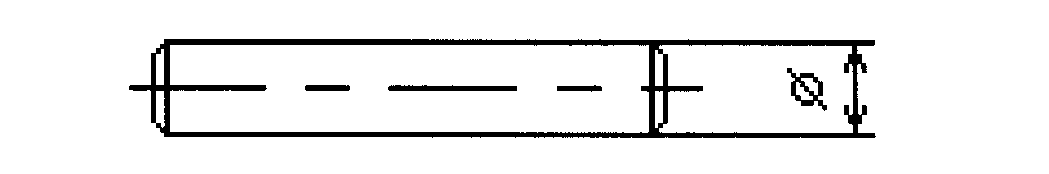

Чертежный размер | Действительный размер  dд | Годный | Брак
Чертежный размер | Действительный размер  dд | Годный | Исправ. | Неиспр.
 | 1 деталь
d_{max} | 2 деталь
d_{min} | 3 деталь

Таблица №3
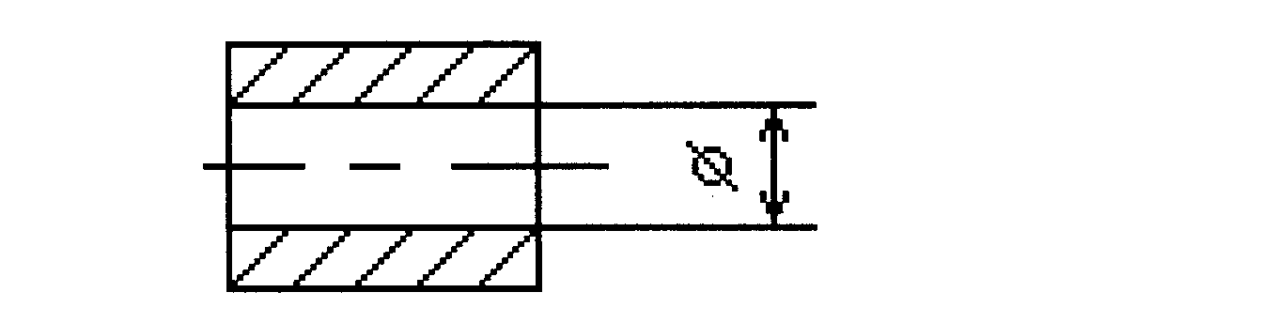

Чертежный размер | Действительный размер  Dд | Годный | Брак
Чертежный размер | Действительный размер  Dд | Годный | Исправ. | Неиспр.
 | 1 деталь
D_{max} | 2 деталь
D_{min} | 3 деталь

Таблица №4
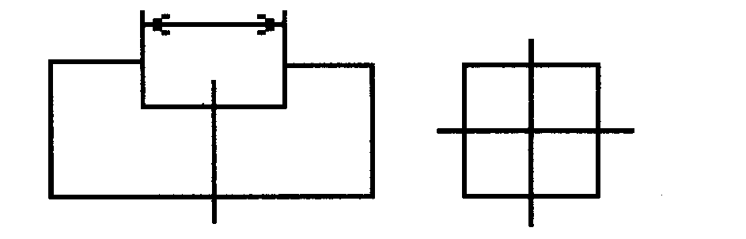

Чертежный размер | Действительный размер  Dд | Годный | Брак
Чертежный размер | Действительный размер  Dд | Годный | Исправ. | Неиспр.
 | 1 деталь
D_{max} | 2 деталь
D_{min} | 3 деталь

3. Контрольные вопросы.
- Причины возникновения погрешностей при изготовлении деталей машин?
- В чем разница между номинальным и действительным размерами?
- Какие размеры называют предельными?
- Что определяет допуск?
- Как связаны между собой предельные размеры и допуск?
- Как связаны между собой предельные отклонения и допуск?
- В чем различие между понятиями «допуск» и «поле допуска»?
- В каком случае действительный размер, равный номинальному, окажется браком?

4. Литература.
1. Ганевский Г.М., Гольдин И.И. /Допуски, посадки и технические измерения в машиностроении : Учеб.для нач.проф.образования.- М.: ПрофОбрИздат: ИРПО, 2001. – 288с.: ил
2. Основы стандартизации, допуски, посадки и технические измерения / Козловский Н.С., Виноградов А.Н. - М.: Машиностроение, 1982.-284с., ил.

